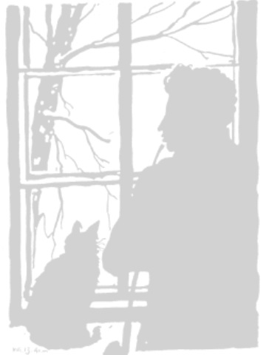
МОУ Смирновская СОШ
На конкурс детского и
юношеского литературно-
художественного творчества
«Дети и книги»

Номинация: «Поэзия»

К портрету
Пушкина
Автор работы:
Балахонова Полина, 15 лет

Руководитель:
Новикова Г.А.
607717
Нижегородская область
Шатковский район,
село Смирново,
ул. Советская, дом 40
Тел: 8 (831) 48 844
E-mail: smirnovo_shool@mail.ru

с. Смирново
2014 год
